**COLEGIUL NAŢIONAL “ŞTEFAN CEL MARE”, TÂRGU NEAMŢ**

**Academia de Poliție**

Lucrare pentru atestarea competenţelor profesionale la informatică

***Profesor coordonator,***

***Crăcană Ionuț***

***Elev,***

***Savin Elena-Mădălina***

***Clasa a XII-a RD***

**2020**

# Introducere

Am ales această temă deoarece este opțiunea mea principală pentru urmarea studiilor superioare. Consider că Academia de Poliție este o instituție care te formează ca om, îți formează un caracter de urmat fapt pentru care își impune respectul cuvenit.

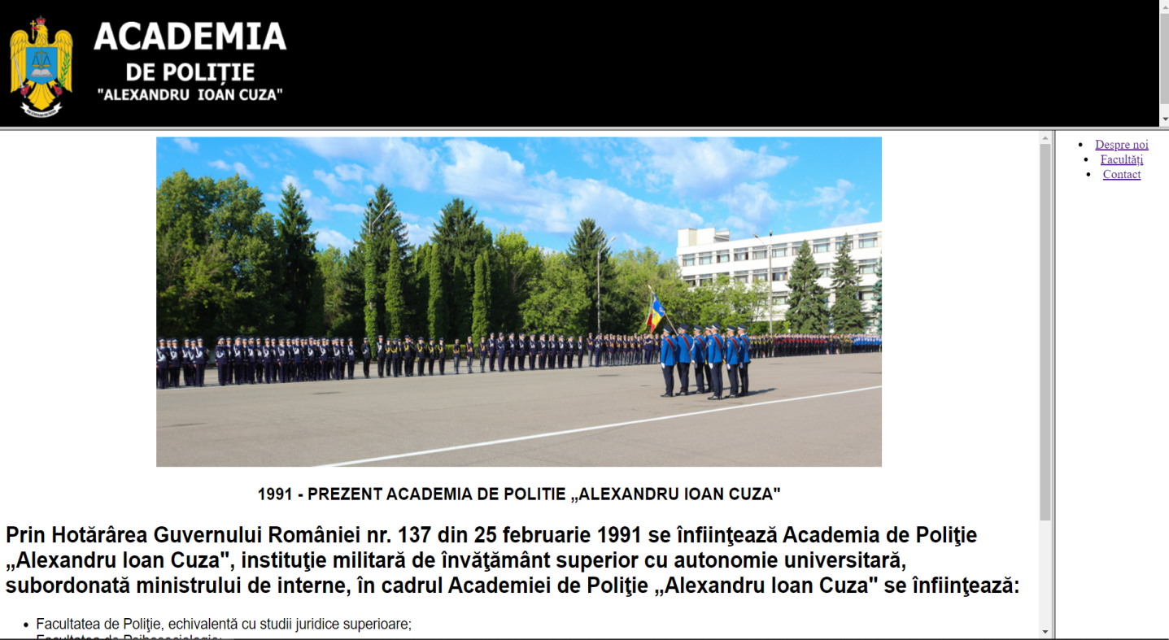

# Aspecte teoretice

Unul din primele elemente fundamentale ale WWW ( World Wide Web ) este HTML ( Hypertext Markup Language ), care descrie formatul primar în care documentele sunt distribuite și văzute pe Web. Multe din trasaturile lui, cum ar fi independenta fata de platforma, structurarea formatării și legaturile hypertext, fac din el un foarte bun format pentru documentele Internet și Web.  
Primele specificațiile de bază ale Web-ului au fost HTML, HTTP și URL.  
HTML a fost dezvoltat initial de Tim Berners-Lee la CERN în 1989. HTML a fost vazut ca o posibilitate pentru fizicienii care utilizeaza computere diferite și schimbe intre ei informație utilizind Internetul. Erau prin urmare necesare citeva trasaturi: independenta de platforma, posibilități hypertext și structurarea documentelor.Independenta de platforma inseamnă ca un document poate fi afișat în mod asemănător de computere diferite ( deci cu fonte, grafica și culori diferite ), lucru vital pentru o audienta atit de variata.  
Hipertext înseamnă că orice cuvânt, frază, imagine sau alt element al documentului văzut de un utilizator ( client ) poate face referința la un alt document, ceea ce ușurează mult navigarea intre multiple documente sau chiar în interiorul unui aceluiasi document. Structurarea riguroasa a documentelor permite convertirea acestora dintr-un format în altul precum și interogarea unor baze de date formate din aceste documente.  
Standardul oficial HTML este World Wide Web Consortium (W3C), care este afiliat la Internet Engineering Task Force (IETF). W3C a enunțat câteva versiuni ale specificației HTML, printre care și HTML 2.0, HTML 3.0,HTML 3.2, HTML 4.0 și, cel mai recent, HTML 4.01. în același timp, autorii de browsere, cum ar fi Netscape și Microsoft, au dezvoltat adesea propriile "extensii" HTML în afara procesului standard și le-au incorporat în browserele lor. în unele cazuri, cum ar fi tagul Netscape , aceste extensii au devenit standarde de facto adoptate de autorii de browsere.  
HTML 2.0, elaborat în Iunie 1994, este standardul pe care ar trebui să-l suporte toate browserele curente -- inclusiv cele mod text. HTML 2.0 reflecta concepția originala a HTML ca un limbaj de marcare independent de obiectele existente pentru așezarea lor în pagina, în loc de a specifica exact cum ar trebui să arate acestea. Dacă doriți să fiți siguri ca toți vizitatorii vor vedea paginile așa cum trebuie, folosiți tagurile HTML 2.0.  
Specificația HTML 3.0, Enunțata în 1995, a incercat să dezvolte HTML 2.0 prin adăugarea unor facilități precum tabelele și un mai mare control asupra textului din jurul imaginilor. Deși unele din noutățile HTML 3.0 erau deja folosite de autorii de browsere, multe nu erau incă. în unele cazuri, taguri asemănătoare implementate de autorii de browsere au devenit mai răspândite decât tagurile "oficiale". Specificația HTML 3.0 acum a expirat, deci nu mai este un standard oficial.  
în Mai 1996, W3C a scos pe piața specificația HTML 3.2, care era proiectata să reflecte și să standardizeze practicile acceptate la scara larga. Deci, HTML 3.2 include tagurile HTML 3.0 ce erau adoptate de autorii de browsere ca Netscape și Microsoft plus extensii HTML răspândite. în Bilanțul asupra HTML, W3C recomanda ca providerii de informații să utilizeze specificația HTML 3.2.Versiunile curente ale majorității browserelor ar trebui să suporte toate, sau aproape toate aceste taguri.  
De asemenea există extensii Netscape și Microsoft care nu fac parte din specificația HTML 3.2, ori pentru ca sunt mai puțin utilizate, ori au fost omologate după apariția HTML 3.2. Pentru ca navigatorul Netscape a fost printre primele browsere care suporta anumite taguri HTML 3.0, iar Netscape deține în jur de 70% din piața de browsere, mulți au crezut eronat ca toate extensiile Netscape (incluzând taguri ca și facilitați ca ferestrele) fac parte din HTML 3.0 sau HTML 3.2.  
La momentul aparitiei acestui tutorial, HTML 4.0 este larg utilizat și au fost deja publicate specificatiile HTML 4.01.  
Documentele HTML sînt documente în format ASCII și prin urmare pot fi create cu orice editor de texte. Au fost insa dezvoltate editoare specializate care permit editarea intr-un fel de WYSIWYG desi nu se poate vorbi de WYSIWYG atita vreme cit navigatoarele afișează acelasi document oarecum diferit, în functie de platforma pe care ruleaza. Au fost de asemenea dezvoltate convertoare care permit formatarea HTML a documentelor generate ( și formatate ) cu alte editoare. Evident conversiile nu pot patra decit partial formatarile anterioare deoarece limbajul HTML este inca incomplet.

# Structura si conținutul proiectului

Atestatul a fost realizat în HTML .Structural, prima pagină (index2.html) este structurată cu ajutorul unui index, desigur. Am împărțit pagina în linii și coloane pentru a accesa mai bine toate celelalte pagini.

Din meniul principal putem alege :

-**Despre noi-despre.html.** In aceasta pagină găsim câteva informații istorice și administrative în legătură cu Academia de Poliție “Alexandru Ioan Cuza”.

**-Facultăți-facultati.html.** Facultățile prezente în cadrul acestei instituții sunt prezentate pe scurt în această pagină.

**-Contact-final.html.** Autorul lucrării, acțiune pe care am realizat-o cu ajutorul comenzii “marquee direction”.

**Codul sursă al paginii**

# <html>

# <head></head>

# 

# <frameset rows="20%,*">

# <frame src="title.html">

# <frameset cols="*,10%">

# <frame name="continut" src="despre.html" scrolling="yes">

# <frame src="meniu.html">

# </frameset>

# </html>

<!DOCTYPE html>

<html>

<head>

<meta name="viewport" content="width=device-width, initial-scale=1">

<style>

body, html {

height: 100%;

margin: 0;

font-family: Arial, Helvetica, sans-serif;

background-color: rgb(0,0,0);

}

</style>

</head>

<body>

<p><img src="logo.png"></p>

<div class="bg-image"></div>

<div class="bg-text">

</body>

</html>

<html>

<body>

<center>

<p style="font-family:calibri; font-size:16px; color:black;>

<nav>

<ul>

<li><a href="#"></a></li>

<li><a href="despre.html" target="continut">Despre noi</a></li>

<li><a href="facultati.html" target="continut">Facultăți</a></li>

<li><a href="final.html" target="continut">Contact</a></li>

</ul>

</nav>

</p>

</body>

<html>

<html>

<head>

<title>

Academia De Politie

</title>

</head>

<body bgcolor="white">

<font face="Arial" size="4">

<p align=center><img src="fundal2.jpg"></p>

<h3>

<center>

<b>1991 - PREZENT ACADEMIA DE POLITIE „ALEXANDRU IOAN CUZA"</b></h3>

<h2>Prin Hotărârea Guvernului României nr. 137 din 25 februarie 1991 se înfiinţează Academia de Poliţie „Alexandru Ioan Cuza", instituţie militară de învăţământ superior cu autonomie universitară, subordonată ministrului de interne, în cadrul Academiei de Poliţie „Alexandru Ioan Cuza" se înfiinţează:</h2>

<ul>

<li>Facultatea de Poliţie, echivalentă cu studii juridice superioare;</li>

<li>Facultatea de Psihosociologie;</li>

<li>Facultatea de Pompieri, echivalentă cu studii superioare în domeniul tehnic, profilul construcţii (art.3);</li>

<li>Prin Ordinul Ministrului de Interne nr. 1/ 05970 din 15 decembrie 1991, în cadrul Academiei de Poliţie „Alexandru Ioan Cuza" se înfiinţează Facultatea de Jandarmi, echivalentă cu studii juridice superioare (art.1);</li>

<li>Prin Ordinul Ministrului de Interne nr. 04817 din 01 februarie 1992, în cadrul Academiei de Poliţie „Alexandru Ioan Cuza" se înfiinţează Facultatea de Arhivistică, care face parte din structura acestei instituţii de învăţământ superior (art. 1)</li>

<li>Prin Ordinul Ministrului de Interne nr. 04874 din 31 iulie 1992, în cadrul Academiei de Poliţie „Alexandru Ioan Cuza" se înfiinţează Facultatea de Grăniceri, echivalentă cu studii juridice superioare (art.1);</li>

</ul>

</body>

</html>

</body>

</html>

<html>

<body>

<img src="poza1.jpg" align="left">

<br>

<br>

<h3>Facultatea de Poliție</h3>

<p>Facultatea de Poliţie pregăteşte ofiţeri de poliţie şi penitenciare, licenţiaţi în domeniul fundamental de ierarhizare (DFI) „Ştiinţe sociale”, ramura de ştiinţe (RSI) "Ştiinţe militare, informaţii şi ordine publică", domeniul de ierarhizare (DII) "Ştiinţe militare, informaţii şi ordine publică", domeniul de licenţă (DL) "Ştiinţe militare, informaţii şi ordine publică", specilizarea "Ordine şi siguranţă publică", cu durata de 3 ani (180 de credite transferabile), învăţământ de zi și fără frecvență.</p>

<br>

<br>

<br>

<br>

<br>

<br>

<br>

<img src="poza2.jpg" align="left">

<br>

<br>

<h3>Facultatea de Poliție de Frontieră</h3>

<p>Facultatea de Poliție de Frontieră, funcționează în cadrul Academiei de Poliție ”Alexandru Ioan Cuza” începând cu anul universitar 2015/2016 (în baza OMAI nr.131/05.10.2015). Instituția pregătește ofițeri pentru principalul beneficiar – Inspectoratul General al Poliției de Frontieră (IGPF), și pentru Direcția Generală de Pașapoarte (DGP) și Inspectoratul General pentru Imigrări (IGI). Modul de formare este constituit de studii universitare de licenţă cu autorizare de funcţionare în domeniul fundamental Ştiinţe militare, informaţii şi ordine publică, respectiv domeniul pentru studii universitare de licenţă Ordine şi siguranţă publică, și specializarea Ordine şi siguranţă publică, forma de învăţământ – învăţământ cu frecvenţă şi învăţământ cu frecvenţă redusă.</p>

<br>

<br>

<br>

<br>

<br> <img src="poza3.jpg" align="left">

<br>

<br>

<h3>Facultatea de Jandarmi</h3>

<p>Facultatea de Jandarmi pregătește ofițeri de jandarmi, licențiați în domeniul fundamental de ierarhizare (DFI) ”Științe sociale”, ramura de științe (RSI) ”Științe militare, informații și ordine”, domeniul de ierarhizare (DII) ”Științe militare, informații și ordine publică”, domeniul de licență (DL) ”Științe militare, informații și ordine publică”, specializarea ”Ordine și siguranță publică”, cu durata de 3 ani (180 de credite transferabile), învățământ de zi și fără frecvență.</p>

<br>

<br>

<br>

<br>

<br>

<br>

<br> <img src="poza4.jpg" align="left">

<br>

<br>

<h3>Facultatea de Științe Juridice și Administrative</h3>

<p>Facultatea de Științe Juridice și Administrative este organizată și funcționează în baza prevederilor Hotărârii Guvernului nr.294/2007 privind organizarea și funcționarea Academiei de Poliție ”Alexandru Ioan Cuza”, din cadrul Ministerului Afacerilor Interne, cu modificările ulterioare.

Facultatea de Științe Juridice și Administrative este unitatea funcțională de bază a Academiei de Poliție ”Alexandru Ioan Cuza”, în cadrul căreia se asigură pregătirea ofițerilor MAI, precum și a altor specialiști, prin programe de studii universitare de licență și masterat.</p>

<br>

<br>

<br>

<br>

<br>

<br>

<br> <img src="poza5.jpg" align="left">

<br>

<br>

<h3>Facultatea de Pompieri</h3>

<p>Facultatea de Pompieri este o instituție de învățământ acreditată din cadrul Academiei de Poliție „Alexandru Ioan Cuza”, cu o durată a studiilor de licență de 4 ani, acreditată prin H.G.R. nr. 535/1999, reacreditată în anul 2003, în specializarea ”instalații pentru construcții-pompieri”, acreditare reconfirmată de H.G.R. nr. 635/2008.</p>

<br>

<br>

<br>

<br>

<br>

<br>

<br> <img src="poza6.jpg" align="left">

<br>

<br>

<h3>Facultatea de Arhivistică</h3>

<p>Potrivit art. 32 din Legea Arhivelor Naționale 16/1996, republicată, Facultatea de Arhivistică este abilitată să asigure pregătirea de specialitate a viitorilor profesioniști din Arhivele Naționale și din instituțiile creatoare și deținătoare de documente de arhivă.</p>

</body>

</html>

<html>

<meta name="viewport" content="width=device-width, initial-scale=1">

<style>

body, html {

height: 100%;

margin: 0;

font-family: Arial, Helvetica, sans-serif;

}

* {

box-sizing: border-box;

}

.bg-image {

/* The image used */

background-image: url("fundal2.jpg");

/* Add the blur effect */

filter: blur(8px);

-webkit-filter: blur(8px);

/* Full height */

height: 100%;

/* Center and scale the image nicely */

background-position: center;

background-repeat: no-repeat;

background-size: cover;

}

/* Position text in the middle of the page/image */

.bg-text {

background-color: rgb(0,0,0); /* Fallback color */

background-color: rgba(0,0,0, 0.4); /* Black w/opacity/see-through */

color: white;

font-weight: bold;

border: 3px solid #f1f1f1;

position: absolute;

top: 50%;

left: 50%;

transform: translate(-50%, -50%);

z-index: 2;

width: 80%;

padding: 20px;

text-align: center;

}

</style>

</head>

<body>

<div class="bg-image"></div>

<div class="bg-text">

<h2>Vă mulțumesc pentru atenție!</h2>

<center> <marquee direction="left" width="70%">

Proiect realizat de Savin Elena-Mădălina, clasa a XII-a RD, Colegiul National "Stefan cel Mare" Tg. Neamt </marquee></center>

</div>

</body>

</html>

# Bibliografie

<https://www.academiadepolitie.ro/>

Cuprins

Introducere 1

Aspecte teoretice 2

Structura si conținutul proiectului 4

Bibliografie 15